## 使用React完成第一个项目-新手todolist记事本(一)

之前学习的企业级react应用框架UmiJS在我的第一个react项目中并没有使用。

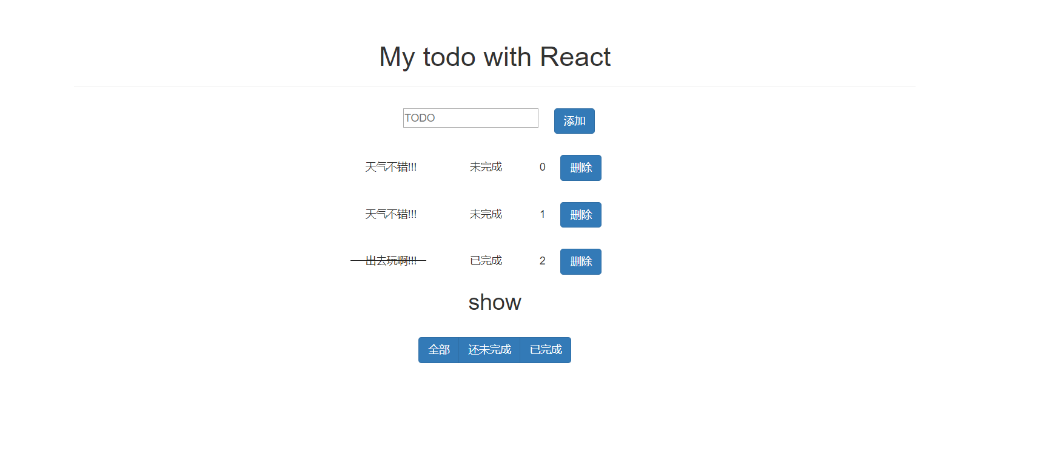

### 项目的目录结构

.  
|-app //开发的文件夹，组件放在这个文件夹中  
| |-components //项目的组件  
| | |-App.js //最外层包含下面组件的总组件  
| | |-AppFooter.js //App的三个筛选按钮的组件  
| | |-AppForm.js //添加list的form  
| | |-AppList.js //显示list的智能组件  
| | |-AppTodos.js //显示list的木偶组件  
|-css //放css文件的地方  
| |-semantic.css //我们的文件用到了semantic.css  
|-node_modules //第三方的依赖  
|-.babelrc //babel配置文件  
|-.gitignore //git上传时忽略的文件  
|-dist //webpack build之后的文件夹  
| |-bundle.js //webpack build之后的文件  
|-index.html //项目的模板文件  
|-main.js //项目的入口文件  
|-webpack.config.js //webpack的配置文件  
|-package.json //当前整个项目的依赖

### 安装依赖，配置环境

新建一个todolist文件夹，根据目录结构建好相应的文件。

$ mkdir todolist  
$ cd todolist

建立 package.json 文件(初始化项目)

$ npm init --yes

安装相应的依赖，首先安装Babel，Babel是一个JavaScript编辑器，它可以将es6或者es7的语法转化为浏览器能识别的JavaScript。

npm install babel-cli babel-core --save-dev

其次安装我们的主角 react

npm install react react-dom --save-dev

安装 webpack 打包工具 和 webpack-dev-server ，用于来给我们开启一个服务的。

npm install webpack webpack-dev-server --save-dev

安装 loader 打包，通过使用不同的 loader ， webpack 有能力调用外部的脚本或工具，实现对不同格式的文件的处理，比如说分析转换scss为，或者把下一代的JS文件(ES6,ES7)转换为现代浏览器兼容的JS文件，对React的开发而言，合适的Loaders可以把React中用到的 JSX文件转换为JS文件。

npm install css-loader babel-loader style-loader --save-dev

然后我们在 webpack.config.js 中引用这些依赖。**注：**webpack虽然好用，但是webpack版本不向上兼容，所以配置webpack.config.js配置文件时,可以参考 [webpack中文文档](https://www.webpackjs.com/guides/installation/)

module.exports = {  
 entry: './main.js', // webpack打包的入口文件  
 output: {  
 filename: './bundle.js' // 输出之后的文件名  
 },  
 module: {  
 rules: [ //webpack 3版本是loaders  
 {  
 test: /\.jsx?$/,  
 exclude: /node_modules/,  
 loader: 'babel-loader' // babel的loader，jsx文件使用babel-loader处理  
 }, {  
 test: /\.css$/,  
 exclude: /node_modules/,  
 loader: 'style!css' // css和styleloader，对css后缀的文件进行处理  
 }  
 ]  
 },  
 devtool: 'cheap-source-map',  
 mode: 'development' //开发者模式。这个配置是因为我在webpack build时报错然后加上去就运行正常  
}

同时要让我们的 babel 能在 react 中生效，同时支持es6/es7，我们需要安装下面的插件

npm install babel-preset-es2015 babel-preset-react babel-preset-stage-0 --save-dev

安装完依赖以后，我们在 .babelrc 文件中引入这几个依赖

{  
 "presets": ["es2015","react",'stage-0']  
}

其次为了当我们每次添加list的时候有一个唯一的id，我们使用uuid

npm install uuid --save-dev

在package.json配置scripts项目构建及服务启动的快捷方式

"scripts": {  
 "test": "echo \"Error: no test specified\" && exit 1",  
 "build": "webpack",  
 "server":"webpack-dev-server"  
 },

**提醒：**如果在构建项目或是启动服务时报错，则按照报错提示一步一步查错即可

### 组件的编写，使我们的页面能够显示出来

#### 编写模板文件 index.html

在这个模板文件里面，我们引入了 semantic.css 文件，然后建立了一个 id=app 的 <div> 为了我们后续的 react 操作。

<!DOCTYPE html>  
<html lang="en">  
  
<head>  
 <meta charset="UTF-8">  
 <meta name="viewport" content="width=device-width, initial-scale=1.0">  
 <meta http-equiv="X-UA-Compatible" content="ie=edge">  
 <title>Document</title>  
 <link rel="stylesheet" href="/css/semantic.css">  
 <link rel="stylesheet" href="/node_modules/bootstrap-3.3.7-dist/css/bootstrap.min.css">  
 <style>  
 .active {  
 color: red;  
 }  
  
 .line {  
 display: inline-block;  
 border-bottom: 1px solid #222222;  
 width: 100px;  
 position: absolute;  
 left: 0;  
 top: 7px;  
 }  
  
 .ui,.comments,.comment {  
 padding: 0;  
 margin: 2em 0 0;  
 }  
 </style>  
</head>  
<body>  
 <div class=" container" style="padding: 30px;text-align: center">  
 <div id="app"></div>  
 </div>  
</body>  
<script src="/bundle.js"></script>  
  
</html>

#### 编写入口文件 main.js

这边的 data 是我们的模拟数据，将其传入到 <App/> 组件，在子组件中可以通过 **props.data** 的方法获取 data 。

import React from "react"  
import ReactDOM from "react-dom"  
  
import App from "./app/components/App"  
  
let data =[  
 {id:0,text:'天气不错!!!',complete:false},  
 {id:1,text:'天气不错!!!',complete:false},  
 {id:2,text:'出去玩啊!!!',complete:true},  
]  
  
ReactDOM.render(  
 <App data={data}/>,  
 document.getElementById('app')  
)

#### 编写 component 里面的组件

##### App.js

这个组件我们可以认为是一个容器组件，我们会把 AppForm 、AppList 、 AppFooter 放在这个组件中。

import React from "react"  
import AppList from "./AppList.js"  
import AppForm from "./AppForm.js"  
import AppFooter from "./AppFooter.js"   
  
  
class App extends React.Component{  
 state ={  
 choosevalue:1,  
 data:this.props.data  
 }  
  
 render(){  
 const {data}=this.state;  
 return (  
 <div className="ui comments">  
 <h1>My todo with React</h1>  
 <hr/>  
 <AppForm/>  
 <AppList data={data}/>  
 <AppFooter/>  
 </div>  
 )  
 }  
}  
  
export default App;

**题外话：import…from、require()、export default、export、module.export的区别。**

import…from 导入某个模块、export default/export 导出某个模块，他们属于**ES6规范**。至于export default与export的区别就是export default表示当前文件唯一导出模块。require()导入模块、module.export/export导出模块属于**CommonJS规范**。至于module.export与export的区别在于export只是module.export的引用。

##### AppForm.js

这个组件是我们添加 list 用的一个 form 组件，其中下面的 styles 这个对象也是 jsx 中申明样式的一种方式，另外， jsx 中使用 className 来添加样式名字。

import React from 'react';  
import uuid from 'uuid';  
  
var styles = {  
 'title': {  
 width: 200,  
 display: 'inline-block',  
 marginRight: 10,  
 verticalAlign: 'top'  
 }  
}  
  
class AppForm extends React.Component {  
 render () {  
 return (  
 <form className='ui reply form'> {/* React项目里 是JSX语法，样式用className而不是js中的class */}  
 <div className='field input-md' style={styles.title}>  
 <input type='text' placeholder='TODO' ref='text' />  
 </div>  
  
 <button type='submit' className='btn btn-primary'>  
 添加  
 </button>  
 </form>  
 )  
 }  
}  
  
export default AppForm;

##### AppList.js

这个组件是我们在 react 中常说的智能组件，得到数据 data 后通过 map 方法遍历数据，然后进行渲染。这里的 map 方法使用到了 es6中的解构赋值。

import React from 'react'  
import AppTodos from './AppTodos'  
  
class AppList extends React.Component {  
 render () {   
 const a = this.props.data.map(({ id, text, complete }, index) => {  
 return (  
 <AppTodos   
 key={index}   
 id={id}   
 text={text}   
 complete={complete}   
 />)  
 })  
  
 return (  
 <div> { a } </div>  
 )  
 }  
}  
  
export default AppList;

##### AppTodo.js

这个组件是我们在 react 中常说的木偶组件,就是得到数据渲染组件。

import React from 'react'  
  
var styles = {  
 'title': {  
 paddingLeft: '20px',  
 paddingRight: '50px',  
 position: 'relative'  
 },  
 'delete': {  
 marginLeft: '20px',  
 marginRight: '50px'  
 }  
}  
  
class AppTodos extends React.Component {  
 render () {  
 return (  
 <div className='comment'>  
 <div className='content'>  
 <span   
 className='author'   
 style={styles.title}   
 >  
 {this.props.text}  
 <span   
 className={this.props.complete ? 'line' : ''}   
 />  
 </span>  
 <span className='author'   
 style={styles.title}>  
 {this.props.complete ? '已完成' : '未完成'}  
 </span>  
 <span className='author'>{this.props.id}</span>  
 <span className='btn btn-primary'   
 style={styles.delete} >  
 删除  
 </span>   
 </div>  
 </div>  
 )  
 }  
}  
  
export default AppTodos;

##### AppFooter.js

这个组件就是底部的三个按钮。

import React from "react";  
  
var styles = {  
 title: {  
 marginRight: 10,  
 fontSize: 20  
 },  
  
 top: {  
 marginTop: 20  
 }  
};  
  
class AppFooter extends React.Component {  
 render() {  
 return (  
 <div>  
 <h2 style={styles.top}>show</h2>  
 <div className="btn-group">  
 <button  
 type="submit"  
 style={styles.top}  
 className="btn btn-primary"  
 value="1"  
 ref="all"  
 >  
 全部  
 </button>  
 <button  
 type="submit"  
 style={styles.top}  
 className="btn btn-primary"  
 value="2"  
 ref="active"  
 >  
 还未完成  
 </button>  
 <button  
 type="submit"  
 style={styles.top}  
 className="btn btn-primary"  
 value="3"  
 ref="complete"  
 >  
 已完成  
 </button>  
 </div>  
 </div>  
 );  
 }  
}  
  
export default AppFooter;

然后我们在命令行输入，开启服务。访问 http://localhost:8080/ 就可以看到本项目基本框架。

$ npm run server

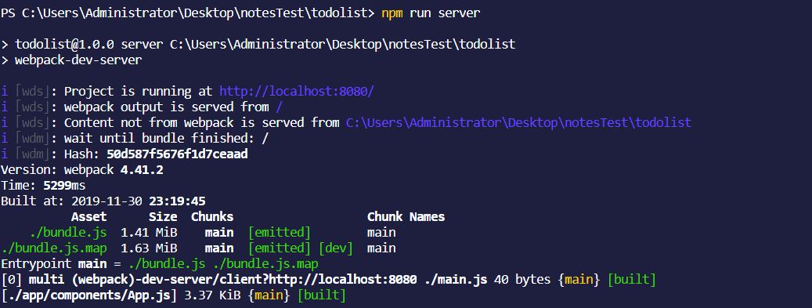

插曲：作者用的编辑器是VSCode，本身不支持jsx语法，所以在写react项目时会很多报错。同样使用VSCode的小伙伴可以下载一个 Sublime Babel 插件和一个 JS JSX Snippets插件。如果还是报错的解决办法：文件--首选项--设置--用户设置 搜索 includeLanguages

在用户设置添加

"emmet.includeLanguages": {

"javascript": "javascriptreact"

}